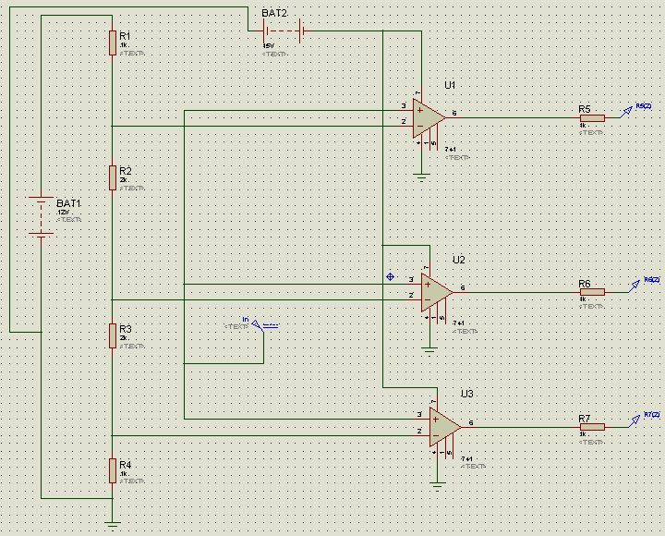
ISTITUTO ITALO CALVINO
via Borzoli 21 - 16153 Genova - A. s. 2017-2018

RELAZIONE DI TLC

GRUPPO NUMERO: 2
ALLIEVI: William Chen / Enrico Pezzano
CLASSE: 4°CII
DATA: 09/03/18

PREPARAZIONE ALLA VERIFICA DEL 12/03/2018

SCHEMA ELETTRICO ESERCIZIO 1:

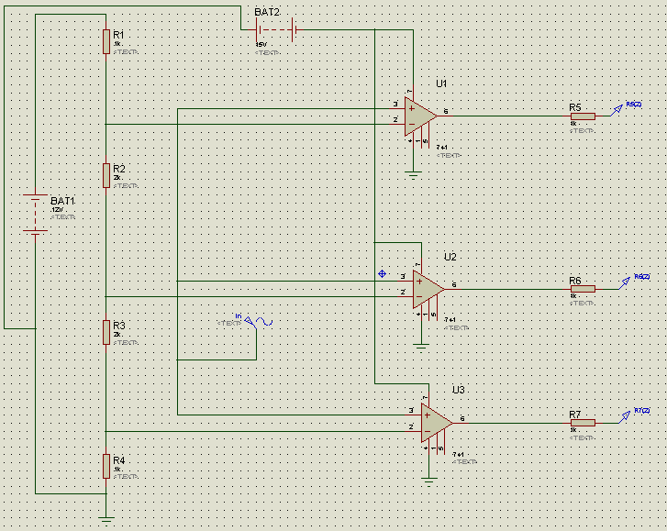
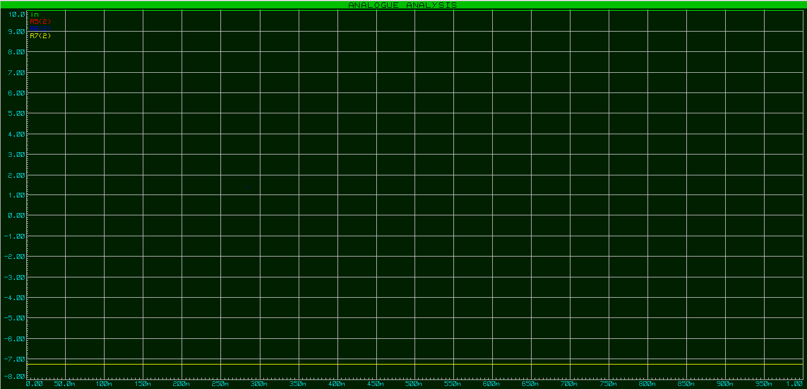

SCHEMA ELETTRICO ESERCIZIO 2:

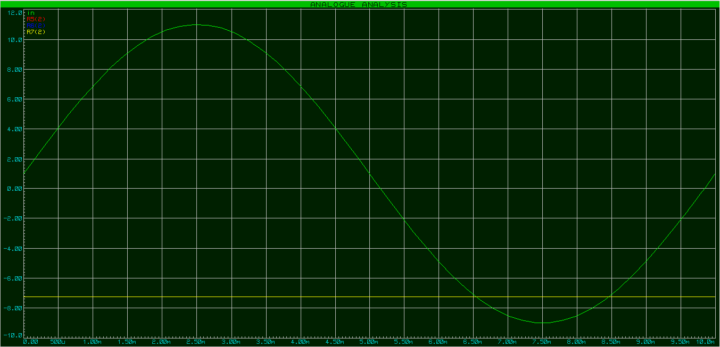
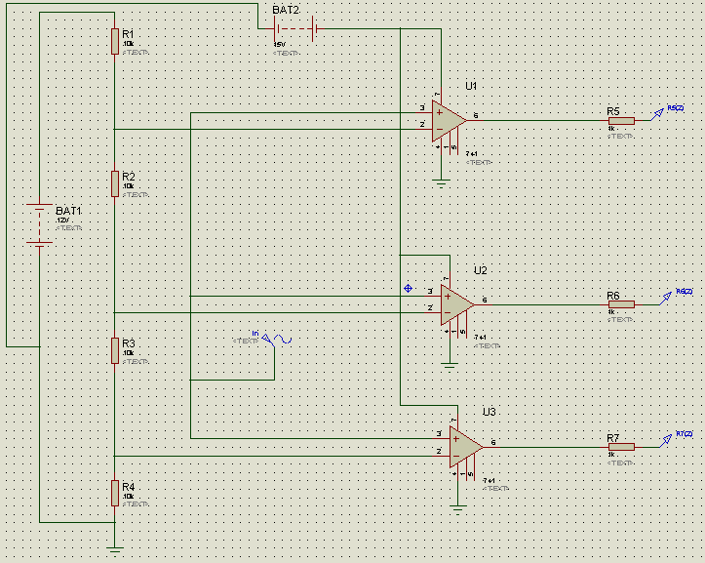

SCHEMA ELETTRICO ESERCIZIO 3:

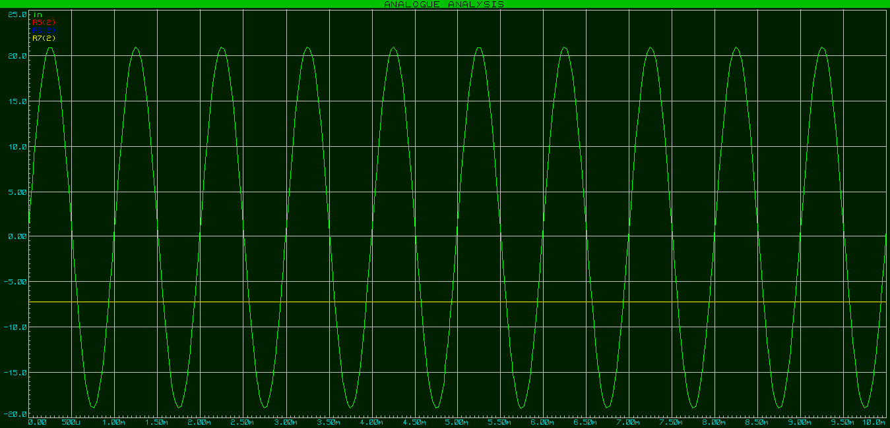

SCHEMA ELETTRICO ESERCIZIO 4:

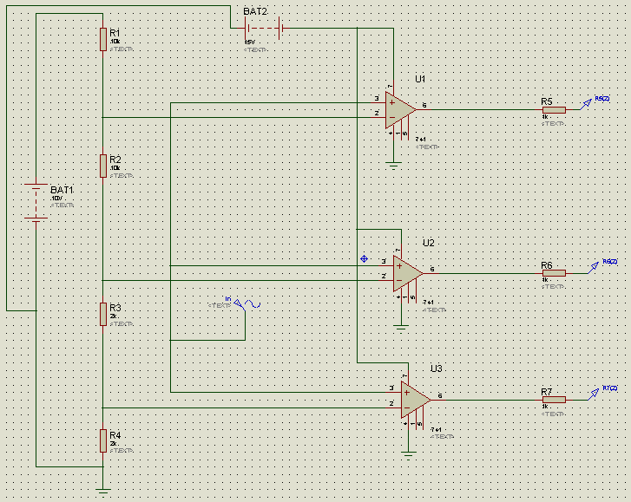
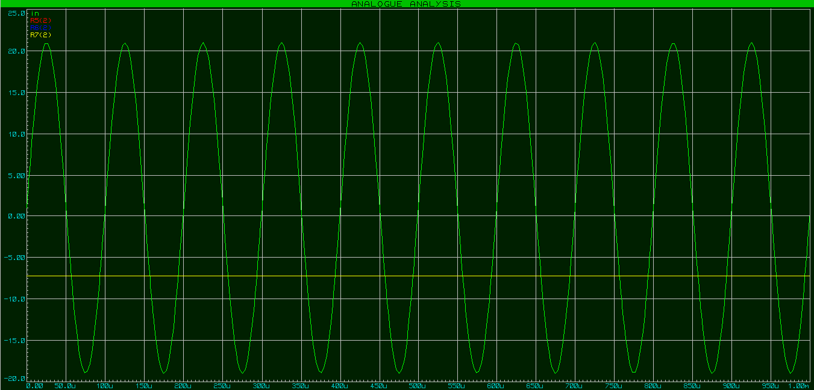

MATERIALE, FORMULE E STRUMENTI UTILIZZATI:
- ISIS Proteus;
- Strumento di cattura;
- Schema elettrico;
- Datasheet 741;
- Legge di Ohm;

RELAZIONE:
Inizialmente, abbiamo riportato su pc, tramite Proteus, lo schema elettrico ed i valori richiesti per questa esperienza. Successivamente abbiamo eseguito i quattro esercizi di preparazione alla verifica: per ogni singolo esercizio abbiamo cambiato valori e/o segnali in entrata per osservare il comportamento del segnale in uscita in diverse situazioni, attraverso simulazioni varie. Ognuno dei quattro esercizi ha avuto un comportamento in uscita diverso dall'altro. A seguito di quanto riportato sull'esperienza svolta, abbiamo imparato a monitorare i segnali in/out dei comparatori operazionali 741/747.

